Отчет

психолога МБОУ «СОШ №1 им. Билимханова С.Г. с. Зандак»

Джайнабизовой Р.С. за июль 2020 г.

В рамках Федерального проекта «Поддержка семей, имеющих детей» с целью оказания услуг психолого – педагогической, методической и консультативной помощи родителям (законным представителям) детей, а также гражданам, желающим взять на воспитание в свои семьи детей, оставшихся без попечения родителей, на базе МБОУ «СОШ №1 им. Билимханова С.Г. с.Зандак» Ножай-Юртовского района ЧР.

Проведен тренинг с педагогами на тему: «Если хочешь быть здоров…»

Цель: ознакомить присутствующих с компонентами здорового образа жизни, с причинами распространениями коронавируса и возможностями защитить себя и своих близких от этой инфекции.

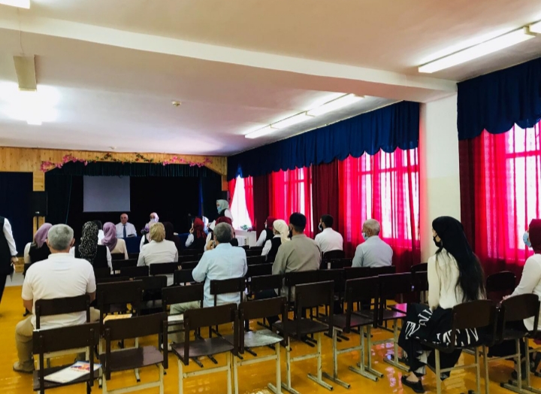

Актуальность обозначенной темы связано с быстрым распространением коронавируса, который имеет сходные симптомы с вирусом гриппа но, генетически абсолютно разные. Основное самое опасное осложнение коронавирусной инфекции это вирусное пневмония. Необходимо соблюдать масочный режим, соблюдать социальную дистанцию, придерживайтесь здорового образа жизни, избегайте объятии и рукопожатий при встрече. ПРИ ПЕРВЫХ ПРИЗНАКАХ ВИРУСНОЙ ИНФЕКЦИИ – ОБРАТИТЕСЬ К ВРАЧУ!